Übung 11: Quantenobjekte II

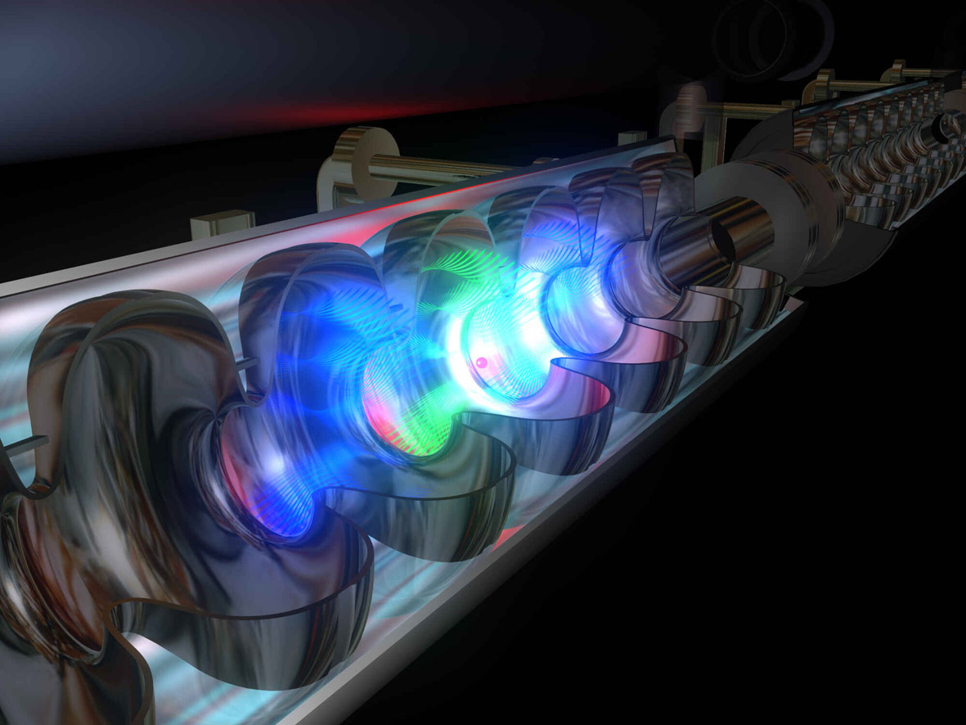
Aufgabe 1: Teilchenbeschleuniger
Im Zukunftsprojekt TESLA zur Erforschung des Ursprungs der Materie sollen Elektronen in einem 15 km langen Beschleuniger auf 500 Milliarden eV beschleunigt. Sie prallen dann mit ebenfalls auf einer 15 km langen Gegenstrecke beschleunigten Positronen (Antimaterie, positiv geladene Elektronen) zusammen.
a) Berechnen Sie die Geschwindigkeit der Elektronen (W = m*v²/2). Was fällt auf?
b) Berechnen Sie die Masse der Elektronen (W = m*c²). Was fällt auf?
c) Berechnen Sie die Wellenlänge der Elektronen (p = m*c). Vergleichen Sie mit dem elektromagnetischen Spektrum.
http://zms.desy.de/forschung/beschleuniger/international_linear_collider_ilc/index_ger.html
Aufgabe 2: Vergleich von makroskopischen Objekten und Quantenobjekten
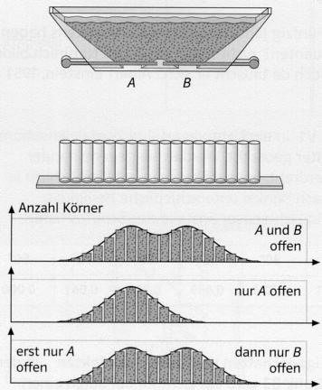
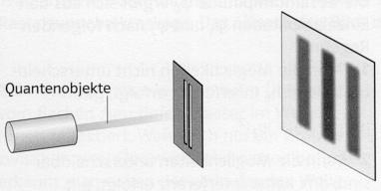
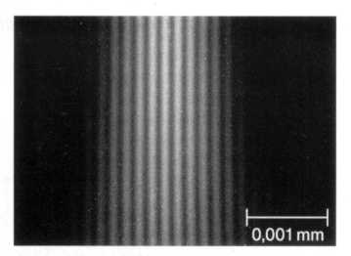
Teilchen (makroskopisches Objekt) am Zweifachspalt: Sandkörner rieseln durch zwei enge Spalte und sammeln sich darauf in vielen schmalen Fächern. Sie können unabhängig voneinander entweder durch Spalt A oder durch den Spalt B fallen. Bei hinreichend großer Anzahl werden gleich viele Sandkörner durch jeden Spalt fallen.
Das gleiche Bild ergibt sich, wenn zunächst die Hälfte der Körner durch den Spalt A bei geschlossenem Spalt B rieselt und die andere Hälfte anschließend durch Spalt B bei geschlossenem Spalt A geht.
Daraus folgt: Treten Teilchen durch einen Zweifachspalt, so entsteht eine symmetrische Verteilung. Sie entspricht der Addition der Verteilungen aus entsprechenden Versuchen mit Einzelspalten.
Quantenobjekte am Zweifachspalt: 1960 gelang C. Jönsson an der Universität Tübingen ein Experiment, in dem Elektronen durch einen Zweifachspalt treten und auf einem Schirm Interferenzstreifen zeigen.
http://leifi.physik.uni-muenchen.de/web_ph10_g8/versuche/10joensson/joensson.htm
a) Erstellen Sie zu dem Doppelspaltexperiment von Jönsson ein Intensitäts-Diagramm zur Elektronenverveilung.
b) Vergleichen Sie das Diagramm mit dem für makroskopische Objekte (siehe oben: für Sand).

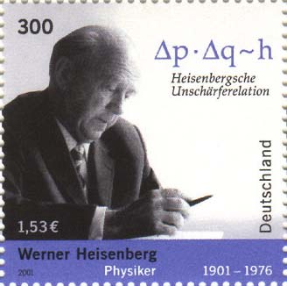
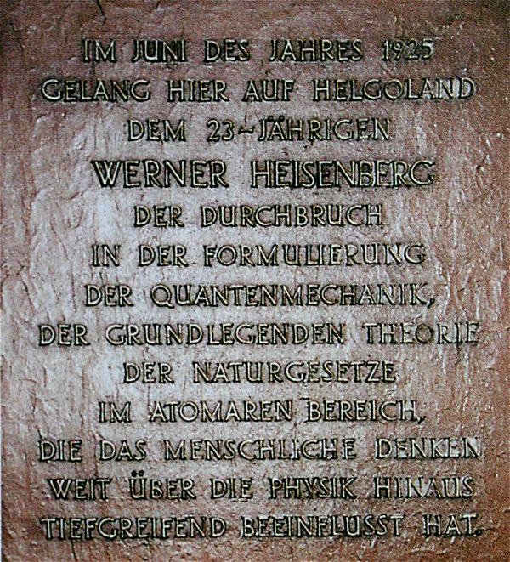
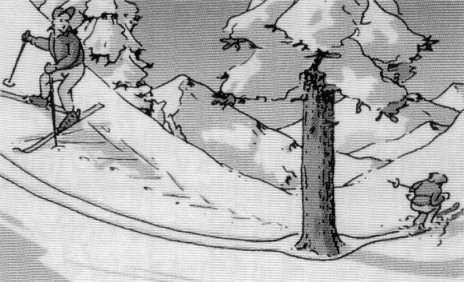
Aufgabe 3: Unsicherheit und Unbestimmtheit
Wodurch unterscheiden sich die Unsicherheit eines klassischen Messergebnisses von der Unbestimmtheit von Vorhersagen für Mikroobjekte?
Heisenbergsche Unbestimmtheitsrelation (UBR) in 3 Varianten:

Δx*Δp > h/(4*π)
ΔW*Δt > h/(4*π)
Δf*Δt > 1/(4*π)
Für Abschätzungen kann vereinfacht auf der rechten Seite der Ungleichung mit h bzw. 1 gerechnet werden.

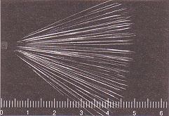
Aufgabe 4: Bahnen von α-Teilchen
In einer Nebelkammer ist die Bahn von α-Teilchen (m = 6,6*10⁻²⁷ kg) deutlich sichtbar. Ist dies mit der Unbestimmtheitsrelation verträglich? Die Bahn wird durch Kondensation kleiner Wassertröpfchen sichtbar gemacht. Die durch den Durchmesser der Tröpfchen vorgegebene Ortsunbestimmtheit ist Δx = 10⁻⁴ m. Vergleichen Sie die dadurch bedingte minimale Geschwindigkeitsunbestimmtheit mit der Geschwindigkeit von α-Teilchen der Energie 5 MeV.
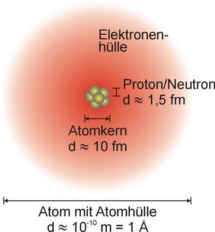
Aufgabe 5: Elektronen in der Atomhülle und im Kern
Mit Hilfe der UBR lassen sich Größenordnungen in der Mikrowelt der Quantenobjekte abschätzen. Wie groß ist die Geschwindigkeit eines Elektrons in der Atomhülle und im Atomkern? Welche Schlussfolgerungen lassen sich aus dieser Abschätzung ziehen?
Hinweis: Für solche Abschätzungen wird das >-Zeichen in der Ungleichung der UBR durch ein =-Zeichen ersetzt.

Aufgabe 6: Energie-Zeit-Unbestimmtheit
Aus der Energie-Zeit-Unbestimmtheit ergeben sich überraschende Konsequenzen. Schätzen Sie die Zeit ab, innerhalb der ein Elektron (W = m*c²) aus dem „Nichts“ entstehen könnte.
Ergebnis: t ≈ 10⁻²¹ s

